


计算机科学与技术学院、软件学院

学生实习报告

■ 前4周实习 □后12周实习
实习题目： 基于“互联网+”的掌上医院智慧平台的实现

学生姓名：
指导教师：
专业班级：

提交日期： 2022年4月

目 录

第一章 实习基本情况 1
1.1 实习项目与实习单位概况 1
1.1.1 实习项目简介 1
1.1.2 实习单位与实习指导老师 1
1.2 实习过程的基本回顾 1
1.2.1 实习时间 1
1.2.2 主要实习内容 1
1.2.3 主要实习过程 2
第二章 实习任务与完成情况 3
2.1 本人承担的主要工作 3
2.2 完成实习任务的技术方案与步骤 3
2.2.1 相关技术 3
2.2.2 系统需求分析 18
2.2.3 系统概要设计 20
2.2.4 系统详细设计 23
2.2.5 系统实现与测试 29
2.3 实习中的问题及解决方法 37
2.4 实习任务的完成情况 38
第三章 实习总结 39
3.1 实习的收获与体会 39
3.1.1 实习的收获 39
3.1.2 实习的体会 39
3.2 问题与探讨 40
参考文献 41
致谢 43

实习基本情况

实习项目与实习单位概况

实习项目简介
XXX是一个移动医疗解决方案提供商，本人参加的实习项目就是此类基于“互联网+”的掌上医院智慧平台的实现。该平台的整个项目体系包括智能患者服务平台、51医助后台和医院统一支付平台三大平台实现，该实习阶段就开发过第一个平台，它基于APP、微信服务号、支付宝生活号为患者提供预约挂号、支付、查询等类医疗全流程自助服务。

实习单位与实习指导老师
本人实习的单位是XXX科技股份有限公司杭州分公司。公司成立于XXX年XX月，是XXX核心子公司。公司作为国内领先的移动医疗解决方案提供商，通过互联网、物联网、大数据、AI人工智能、云计算，结合医疗需求、整合医疗资源，打造一体化患者服务平台，开创互联网医疗新模式。通过APP、微信公众号、微信小程序、支付宝小程序、支付宝生活号等为医疗机构建立在线的多渠道患者接入方式，构建医疗机构专 属的互 联网品牌服务。与医疗机构门诊、住院、信息、财务、宣传、客服等患者服务部门协同，打造一体化患者服务平台。通过多年对院内患者服务经验的积累，整合物联网+5G可穿戴设备，精心打造以数据闭环为基础，服务闭环为核心的第二代互联网医院。公司目前拥有中国中医科院广安门医院、浙江大学医学院附属儿童医院、香港中文大学医学中心、上海交通大学附属新华医院、上海交通大学医学院附属瑞金医院北院、无锡市人民医院等近500余家上线客户。
实习的指导老师为XXX，为该公司高级研发工程师。

实习过程的基本回顾

实习时间
实习从2021年3月29日开始，2021年9月17日结束。月份以前每周一至周四，7月份以后每周一至周五，上午9:00到下午6:00。

主要实习内容
- 相关技术学习，熟悉开发工具、接口测试工具和接口管理工具；
- 看项目源码；
- 看项目文档、接口文档；
- 简单功能模块开发实操。

主要实习过程
第一个月的基础实习主要就是基本理论学习及基本技能的训练，主要内容有SSM框架、SpringBoot框架、日志框架等。先了解实习要求，由企业指导老师布置学习任务，学习项目相关开发技术，熟悉各种工具的使用；学了一段时间后又给我介绍项目概况，让我看项目源码，学习别人的代码；期间也会看项目文档、接口文档；最后让我做了一点简单功能模块开发。

第二章 实习任务与完成情况

本人承担的主要工作
在实习公司我的岗位是Java开发实习生，主要从事的是配合团队参与医疗小程序的后端开发工作，完成项目经理分配的功能任务。
- 学习SSM框架，总结并实现一个用户管理简单的例子。
- 学习SpringBoot框架，为开发工作做准备。
- 尝试智能患者服务平台简单功能模块的开发。

完成实习任务的技术方案与步骤

2.2.1 相关技术
“掌上医院"智能患者服务平台是患者客户端APP和基于医院微信公众号平台的绑定关联微信的小程序，是基于SpringBoot框架开发的项目，涉及到Java、Java多线程并发、Spring、SpringMVC、Mybatis、SpringBoot、Log4j日志等相关理论及技术。

- Spring框架
服务层的著名开发框架Spring^{[1]}本身就是基于MVC结构的，此外它还具有一些良好的特性，如IOC(或DI)和AOP。Inversion of Control(IOC) 控制反转，就是程序的主控权由应用程序代码本身转移到了框架或容器。Dependency Injection(DI)依赖注入，是一个更能描述其特点的名字，可以解释为容器在运行期将某种依赖关系注入到组件中。
Aspect-Oriented Programming(AOP)面向方面编程通过提供另一种考虑程序结构的方式来补充面向对象编程(OOP)。面向对象将应用程序分解成各个层次的对象，而AOP将程序分解成各个方面或者说关注点。这种方式能够模块化例如事务管理这种横切多个对象的关注点(这种关注点术语称作横切关注点)。AOP框架是Spring的一个关键组件，但Spring IOC容器(Bean Factory)和(Application Context)并不依赖于AOP ，这就意味着如果不需要使用AOP则可不用。AOP补充了Spring IOC ，以提供一个有效的中间件解决方案。^{[2]}
Spring的精简项目的代码量方面做出了非常出色的工作，将大量需要重复书写的代码提取出来，进行切面编程。配置文件的灵活性也使项目的灵活性得到的加强，可以在不改变代码的情况下，而只有改变其中的配置文件实现整个系统的改变。
- Spring框架的MVC实现^{[1]}——Spring MVC
Spring的WEB框架是围绕DispatcherServlet来进行设计的。DispatcherServlet的作用是将请求分发到不同的处理器。图1展示了DispatcherServlet对请求的处理流程。
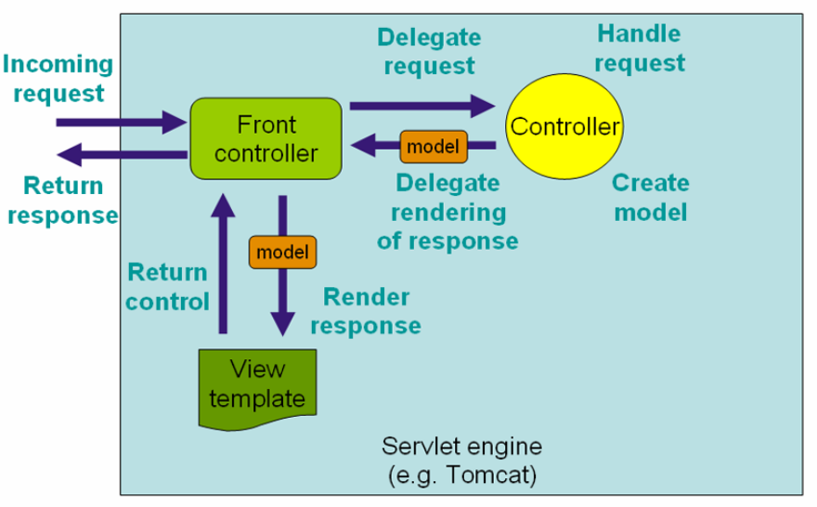
图1 Spring Web MVC处理请求工作流程
表1 WebApplicationContext中特殊的bean
名称 | 描述
控制器（Controller） | 控制器实现的是MVC中Controller那部分
处理器映射（Handler mapping） | 处理器映射包含预处理器(pre-processor)，后处理器(post-processor)和控制器的列表，它们在符合某种条件时才被执行（例如符合控制器指定的URL）
视图解析器（View resolvers） | 视图解析器 可以将视图名解析为对应的视图
本地化解析器（Locale resolver） | 本地化解析器能够解析用户正在使用的本地化配置，以提供国际化视图
主题解析器（Theme resolver） | 主题解析器能够解析你的web应用所使用的主题，以提供个性化的布局
上传文件解析器（multipart file resolver） | 上传文件解析器提供HTML表彰文件上传功能
处理异常解析器（Handler exception resolver(s)） | 处理器异常解析器可以将异常对应到视图，或者实现更加复杂的异常处理代码
DispatcherServlet实际上是一个Servlet，它从HttpServlet继承而来。和其它Servlet一样，DispatcherServlet定义在web应用的web.xml文件中。Spring的Dispatcher有一组特殊的bean，如表1所示，用来处理请求和渲染相应的视图。
- MyBatis 框架
MyBatis 本是 apache 的一个开源项目 iBatis ，2010年这个项目由 apache software foundation迁移到了google code，并且改名为 MyBatis。2013年11月迁移到Github。iBATS一词来源于 "internet" 和 "abatis" 的组合，是一个基于Java的持久层框架。iBATIS提供的持久层框架包括SQL Maps和DataAccess Objects (DAOs)。
MyBatis 是一个优秀的基于 Java 的持久层框架，它内部封装了 jdbc，使开发者只需要关注 sql 语句本身，而不需要花费精力去处理加载驱动、创建连接、创建 statement 等繁杂的过程。
MyBatis 通过 xml 或注解的方式将要执行的各种 statement 配置起来，并通过 Java 对象和 statement 中sql 的动态参数进行映射生成最终执行的 sql 语句，最后由 MyBatis 框架执行 sql 并将结果映射为 Java 对象并返回。
采用 ORM 思想解决了实体和数据库映射的问题，对 jdbc 进行了封装，屏蔽了 jdbc api 底层访问细节，使我们不用与 jdbc api 打交道，就可以完成对数据库的持久化操作。
- Spring Boot框架
Spring Boot是由Pivotal团队提供的全新框架，其设计目的是用来简化新Spring应用的初始搭建以及开发过程。该框架使用了特定的方式来进行配置，从而使开发人员不再需要定义样板化的配置。通过这种方式，Spring Boot致力于在蓬勃发展的快速应用开发领域(rapid application development)成为领导者。
SpringBoot基于Spring4.0设计，不仅继承了Spring框架原有的优秀特性，而且还通过简化配置来进一步简化了Spring应用的整个搭建和开发过程。另外SpringBoot通过集成大量的框架使得依赖包的版本冲突，以及引用的不稳定性等问题得到了很好的解决。
SpringBoot所具备的特征有：
（1）可以创建独立的Spring应用程序，并且基于其Maven或Gradle插件，可以创建可执行的JARs和WARs；
（2）内嵌Tomcat或Jetty等Servlet容器；
（3）提供自动配置的“starter”项目对象模型（POMS）以简化Maven配置；
（4）尽可能自动配置Spring容器；
（5）提供准备好的特性，如指标、健康检查和外部化配置；
（6）绝对没有代码生成，不需要XML配置。
SpringBoot框架中还有两个非常重要的策略：开箱即用和约定优于配置。开箱即用，Outofbox，是指在开发过程中，通过在MAVEN项目的pom文件中添加相关依赖包，然后使用对应注解来代替繁琐的XML配置文件以管理对象的生命周期。这个特点使得开发人员摆脱了复杂的配置工作以及依赖的管理工作，更加专注于业务逻辑。约定优于配置，Convention over configuration，是一种由SpringBoot本身来配置目标结构，由开发者在结构中添加信息的软件设计范式。这一特点虽降低了部分灵活性，增加了BUG定位的复杂性，但减少了开发人员需要做出决定的数量，同时减少了大量的XML配置，并且可以将代码编译、测试和打包等工作自动化。
SpringBoot应用系统开发模板的基本架构设计从前端到后台进行说明：前端常使用模板引擎，主要有FreeMarker和Thymeleaf，它们都是用Java语言编写的，渲染模板并输出相应文本，使得界面的设计与应用的逻辑分离，同时前端开发还会使用到Bootstrap、AngularJS、JQuery等；在浏览器的数据传输格式上采用Json，非xml，同时提供RESTfulAPI；SpringMVC框架用于数据到达服务器后处理请求；到数据访问层主要有Hibernate、MyBatis、JPA等持久层框架；数据库常用MySQL；开发工具推荐IntelliJIDEA。
- 日志
- Slf4j
slf4j 的全称是 Simple Loging Facade For Java，即它仅仅是一个为 Java 程序提供日志输出的统一接口，并不是一个具体的日志实现方案，就比如 JDBC 一样，只是一种规则而已。所以单独的 slf4j 是不能工作的，必须搭配其他具体的日志实现方案，比如 apache 的 org.apache.log4j.Logger，jdk 自带的 java.util.logging.Logger 等。
- Log4j
Log4j 是 Apache 的一个开源项目，通过使用 Log4j，我们可以控制日志信息输送的目的地是控制台、文件、GUI 组件，甚至是套接口服务器、NT 的事件记录器、UNIX Syslog 守护进程等；我们也可以控制每一条日志的输出格式；通过定义每一条日志信息的级别，我们能够更加细致地控制日志的生成过程。
Log4j 由三个重要的组成构成：日志记录器(Loggers)，输出端(Appenders)和日志格式化器(Layout)。
- Logger：控制要启用或禁用哪些日志记录语句，并对日志信息进行级别限制
- Appenders : 指定了日志将打印到控制台还是文件中
- Layout : 控制日志信息的显示格式
Log4j 中将要输出的 Log 信息定义了 5 种级别，依次为 DEBUG、INFO、WARN、ERROR 和 FATAL，当输出时，只有级别高过配置中规定的 级别的信息才能真正的输出，这样就很方便的来配置不同情况下要输出的内容，而不需要更改代码。
- LogBack
简单地说，Logback 是一个 Java 领域的日志框架。它被认为是 Log4J 的继承人。
Logback 主要由三个模块组成：logback-core，logback-classic。logback-access。
logback-core 是其它模块的基础设施，其它模块基于它构建，显然，logback-core 提供了一些关键的通用机制。
logback-classic 的地位和作用等同于 Log4J，它也被认为是 Log4J 的一个改进版，并且它实现了简单日志门面 SLF4J。
logback-access 主要作为一个与 Servlet 容器交互的模块，比如说 tomcat 或者 jetty，提供一些与HTTP 访问相关的功能。
- 多线程技术
多线程是这样一种机制，它允许在程序中并发执行多个指令流，每个指令流都称为一个线程，彼此间互相独立。
线程又称为轻量级进程，它和进程一样拥有独立的执行控制，由操作系统负责调度，区别在于线程没有独立的存储空间，而是和所属进程中的其它线程共享一个存储空间，这使线程间的通信比进程间通信简单。
多个线程的执行是并发的，也就是在逻辑上“同时”，而不管是否是物理上的“同时”。如果系统只有一个CPU，那么真正的“同时”是不可能的，但是由于CPU的运算速度非常快，用户感觉不到其中的区别，因此我们也不用关心它，只需设想各个线程是同时执行即可。
多线程和传统的单线程在程序设计上最大的区别在于，由于各个线程的控制流彼此独立，使得各个线程之间的代码是乱序执行的，由此带来的线程调度，同步等问题。
线程状态和生命周期
新建：当一个Thread类或者其子类的对象被声明并创建时，新的线程对象处于新建状态，此时它已经有了相应的内存空间和其他资源。
就绪：处于新建状态的线程被启动后，将进入线程队列排队等待CPU服务，这个时候线程具备了运行的条件，一旦获得CPU的时间片，便可脱离创建它的主线程独立开始自己的生命周期。
运行：就绪的线程被调度并获得CPU的处理进入了运行状态，每一个Thread类及其子类的对象都有一个重要的run()方法，当线程对象被调度执行的时候，它将自动调用对象自身的run()方法，从第一句代码开始执行。所以说对线程的操作应该写到run()方法中。
死亡：处于死亡状态的线程不具有继续执行的能力，线程死亡主要的原因是正常运行的线程完成了全部工作，即执行了run()方法，另外就是被提前强制的终止了。
Java中多线程的两种实现方式
方法一：继承Thread类，覆盖父类Thread的run()方法
Java语言提供了java.lang.Thread类来实现多线程，如果我们要实现多线程只需要继承该类就可以，其它方法不需要自己实现。具体实现可以参见下例：
public class MyThread extends Thread
{
public void run()
{
//具体实现代码
}
}
运行该类时：在主函数中加入以下代码即可运行该类：
MyThread myThread = new MyThread();
MyThread.start();
由于Java不支持多类继承也就是说一个java类不能有多个父类，如果一个类已经有一个父类还要实现多线程，显然以上方法无法满足要求，也就是说不能通过继承Thread类来实现多线程。为了解决上述问题，Java语言提供了实现多线程的接口Runnable，也就是我们要讲的第二种实现多线程的方式。
实现Runnable接口
Java语言提供了Runnable接口来帮助我们编写多线程程序，Runnable接口只有一个方法run()，我们要实现多线程只需要implements接口并override方法run()即可。
具体实现代码参照下例：
public class MyThread extends Cparent implements Runnable
{
public void run()
{
//具体实现代码
}
}
以如下方式运行该类：
MyThread myThread = new MyThread();
Thread thread = new Thread(myThread);
thread.start();

开发环境
客户端环境要求
操作系统：Linux Ubuntu 10.04或Windows等操作系统；

主要开发语言
Java、JSON、XML

开发原则
本系统采用Java、SSM、SpringBoot等技术进行开发，充分利用了Java的安全性，健壮性，而且SpringBoot的自动配置带来开发的极大便捷性。

2.2.2 系统需求分析

系统设计特点
本系统有以下特点：
- 可扩展性：满足了患者基本的互联网医疗服务要求，可进一步扩展系统的功能。
- 易用性：系统界面设计简单美观，用户不需要培训就可直接使用该服务。

功能概述
本系统的智能患者服务平台，即患者版客户端软件和小程序,其功能主要分为：预约挂号、支付、查询、住院服务、其院前模块等。
1.预约挂号模块：通过申领的就诊卡在线上提前预约并缴费，免去线下排队挂号的烦恼。
2.支付模块：通过绑定的医保卡和其它支付方式，直接在线上缴费或者退款，节省了线下排队缴费和人工审核退费的时间。
3.查询模块：提供各种医疗服务信息的查询功能。
4.住院服务模块：提供患者住院期间的所有住院费用统一查询的功能。
5.院前模块：展示医院、科室和专家的介绍信息，提供就医指南、医院导航等功能。

系统的整体框架
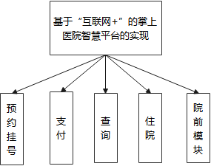
图1 系统整体框架图

2.2.3 系统模块功能设计、实现与测试
由于第一个月尝试开发，只做了一个功能模块的实现，这里就展示一个功能模块的开发实现：
个人中心费用查询模块
设计：
选定就诊人和开始结束时间，点击“查询”显示该就诊人的门诊缴费记录。
实现与测试：
个人中心费用查询模块界面：通过选择就诊人查询患者在医院线下历次的费用记录，默认通过选择时间为当前之前6个月记录，并且用户可以直接选择时间跨度，最长时间跨度1年。
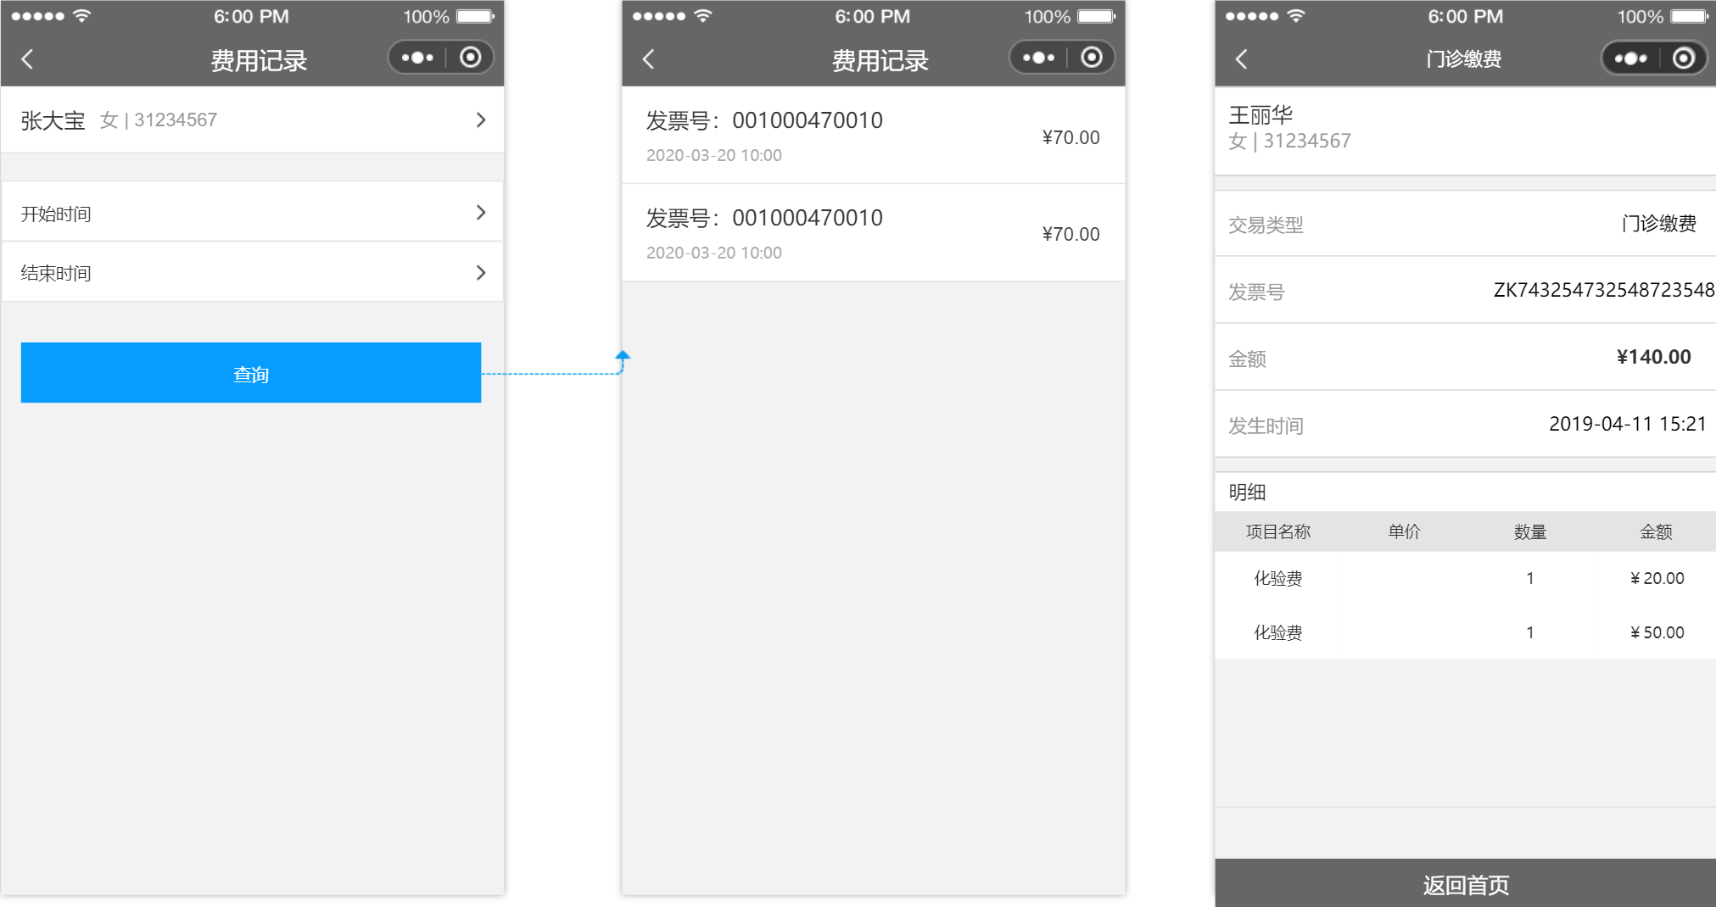
图5 门诊费用记录查询界面

实习中的问题及解决方法
问题1：git pull 遇到如下错误
解决：遇到这个错误，删除日志即可（app下的log文件夹）。

问题2：将json字符串处理对json对象时报错
com.alibaba.fastjson.JSONException: illegal identifier :{data中的值}，当被调用的方法内部抛出异常未被捕获时，会抛出这个异常，且通常，抛出InvocationTargetException是NullPointerException
分析：在json反序列化时存在转义字符。
解决：在处理字符串之前，先将字符串去除转义 StringEscapeUtils.unescapeJava(String data) 。

实习任务的完成情况
有效并有效率的完成了各项任务。

第三章 实习总结

实习的收获与体会

实习的收获
- 学习了SSM框架、SpringBoot框架、日志框架等开发技能，运用这些技能，可使代码编写更简洁、更易于管理和测试，通过任务实践深刻体会到SpringBoot项目相较于传统J2EE应用的优越性，也认识到基于SpringBoot开发Java应用的重要意义。
- 通过参与大型项目开发不仅学习到了很多技术也了解了整个项目的大体开发流程，包括需求分析、数据库设计、详细设计、代码编写、测试、项目维护等方面，使自己不仅从一个代码编写人员的角度还从一个宏观整体的角度来看待整个项目开发，加深了对软件开发概念的理解。
- 掌上医院通过在网络移动客户端进行网上提前预约挂号、咨询医生、疾病症状自查、网上购药、手机支付等方面的新型医疗模式，改善了患者的就医体验，提升了医院服务质量，为患者与医生提供了便捷、高效的移动医疗服务。

实习的体会
三年的大学生活似弹指一挥间，从刚跨入大学时的兴奋，到现在即将走上工作岗位的迷茫。我知道，这又是我人生中的一大挑战——角色的转换。除了需要有较强的适应力和乐观的生活态度外，更重要的是得益于大学三年的学习积累和技能的培养。大学生活让我对计算机理论知识有了一定的了解，但没有真正做过项目，不了解软件设计的流程，及解决实际问题的能力。经过刚开始这一个月的基础实习，我对自己有了新的认识及前进的方向。对于我来讲这不仅仅是一次实习，不仅仅学会了Spring全家桶和各种开发工具，更重要的是在学习的过程中，遇到了很多的困难，在解决这些困难的过程中提高了我学习的能力、解决问题的能力和实际工作能力，学到了许多书本以外的知识。
实习是一名毕业生提高自己对社会的适应能力和认知能力的一个及其重要过程，在这个过程中，理论结合实际，把大学学到的知识应用到实践中，这让我学会迅速适应社会，达到IT前进的快速步伐的要求。实习过程中通过理论联系实际、学校与社会之间的过渡，使我进一步提高了思想觉悟、适应社会能力、学习能力、业务水平，尤其是观察、判断和解决问题的工作能力，从而培养自己能够成为一名适应现代化建设和发展需要的高素质高才能的复合型人才。

问题与探讨
本掌上医院平台实现了互联网医疗服务的所有基本功能，由于本人能力有限，如果要想迸一步继续完善开发，可以从以下几个思路进行完善：
◆代码性能优化
比如降低代码耦合度、尽量重用对象、尽可能使用局部变量、尽量采用懒加载的策略等等。
◆完善高并发场景
有些功能模块没有考虑多线程使用场景，这会导致多人访问时的效率低下，可以使用Redis缓存或者MQ（消息队列）等解决。

参考文献
- 林信良.Spring技术手册[M].北京：电子工业出版社，2006.
- 李刚.Spring 2.0宝典[M].北京：电子工业出版社，2006.
- 袁小鹏,宋厚彬.基于互联网的校考智慧平台设计与开发[J].甘肃科技纵横,2019,048(6):6-9.
- 邹佩琳,王道雄,涂宣成,等.基于移动互联网的全流程报修管理平台设计与实现[J].中国卫生质量管理,2018,v.25;No.140(1):16-18.[3]李麒,管和鹏.基于微服务架构的智慧路灯管理平台的设计与实现[J].自动化技术与应用,2018,37(11):63-67.
- 蔡瑞瑞.基于大数据分析的智能养老管理系统设计与实现[J].电脑知识与技术,2019,015(16):29-30,43.
- 张婷,何克春.我国"互联网+医疗"模式发展现状及对策研究[J].中国农村卫生事业管理,2017,37:22-25.[2]陶弘,李善,刘转平.数字网络模式在医院综合档案中的应用[J].信息记录材料,2016,(04);82-83.
- 贺进峰."互联网+"背景下人力资源管理趋势研究[J].人力资源管理,2016,23(7):23-24.
- 李颖,孙长学.“互联网+医疗"的创新发展[J].宏观经济管理,2016,(3):33-35.
- 魏小林.基于"互联网+"模式的云医院探索---新疆克拉玛依市中心医院云医院建设纪实[J].中国信息部-e医疗,2016,.(2);102-103.
- 李海阳."“掌上医院"成为移动医疗新宠[J.中国数字医学,2014,(5):67.
- Julie C.Meloni.李军,译.PHP、MySQL和Apache入门经典(第5版)[M].北京:人民邮电出版社,2013.[3]Luke Welling,Laura Thomson.武欣,译.PHP和MySql Web开发[M].北京:机械工业出版社,2018.
- Josh Lockhart.安道,译.Modern PHP(中文版)[M].北京:中国电力出版社,2015.
- 胡章兵,左良利.时态JSON数据模型及查询语言处理[J/OL].计算机技术与发展,2019,(9):1-6.[6]王萍.医院信息系统网络安全问题分析[J].网络安全技术与应用,2016,(1):32-33.
- 杨爱华,丘斌.基于Android开发的掌上医院系统[J].电子技术与软件工程,2014,(18):82.

致谢
本次实习能够顺利完成，对我的指导老师XXX，项目负责人XXX以及辅导员XXX表示衷心的感谢！也祝XXX越来越好！

